Федеральное государственное бюджетное образовательное учреждение

высшего образования

«Чувашский государственный университет им. И.Н.Ульянова».

Кафедра вычислительной техники.

Предмет: Объектно-ориентированное программирование

**Лабораторная работа №1.**

**Стеки. Очереди.**

Вариант 5.

Выполнил: Васильев Егор Юрьевич

студент группы ИВТ-41-20

Проверил: Леонид. А.

Чебоксары, 2021.

**Цель работы:** ознакомление со способами реализации стеков и очередей и выполняемых над ними операций; получение практических навыков программирования задач с использованием стеков и очередей.

**Информация в соответствии с подготовкой к работе.**

**п. 1 и п. 2** Стек с использованием последовательного распределения элементов

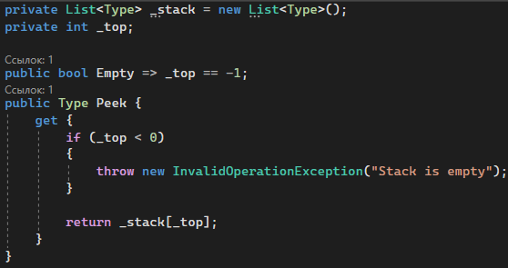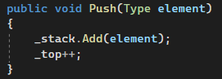

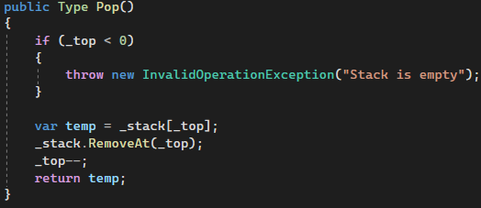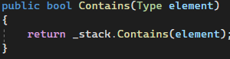

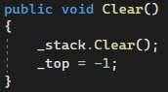

Очередь с использованием последовательного распределения элементов

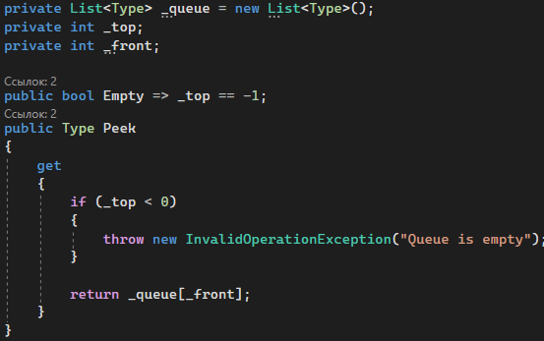

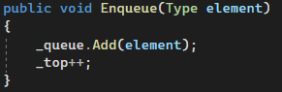

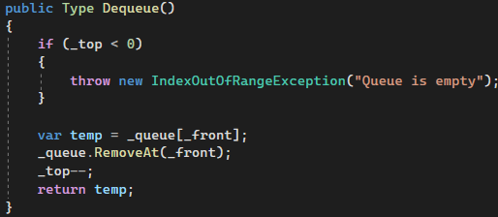

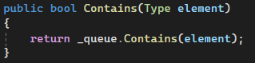

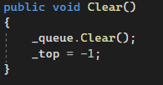

Стек с использованием связанного распределения элементов.

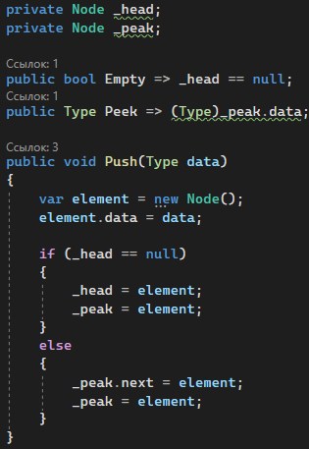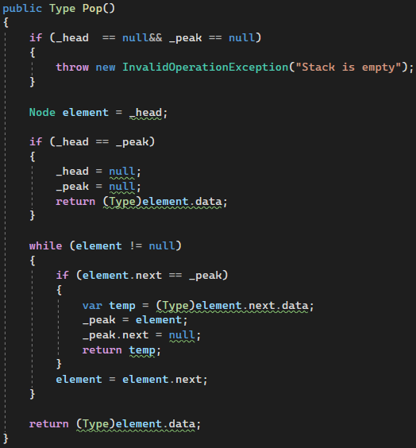

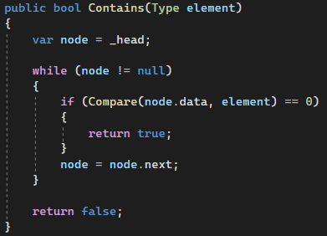

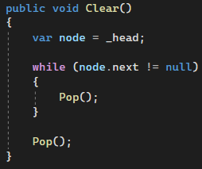

Очередь с использованием связанного распределения элементов.

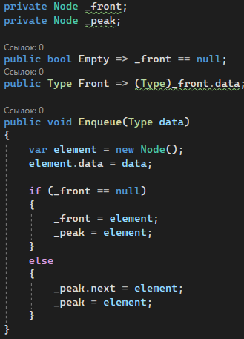

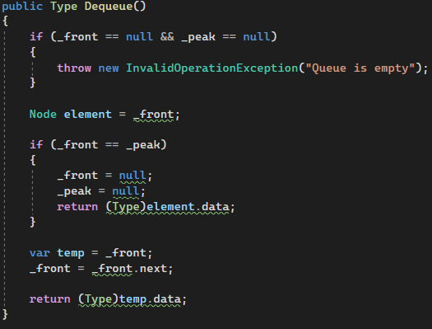

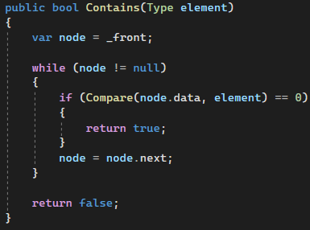

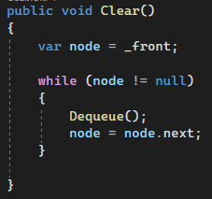

3. Метод поддержания в одном линейном массиве двух стеков.

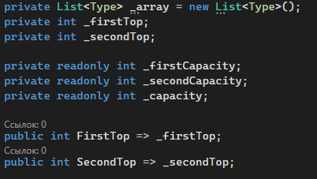

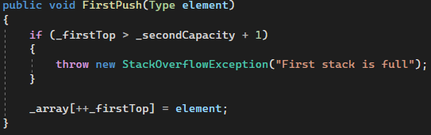

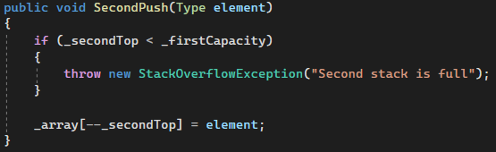

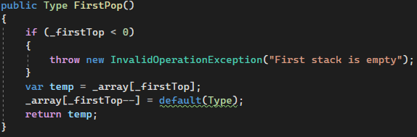

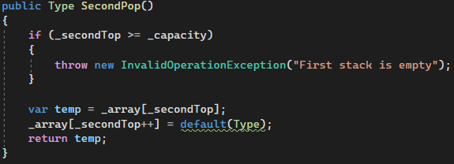

5. Стек на базе двух очередей.

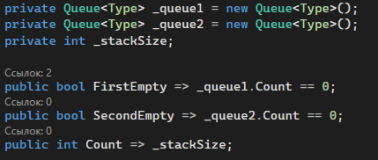

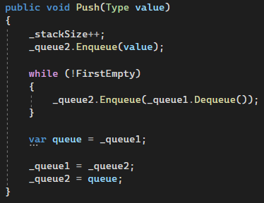

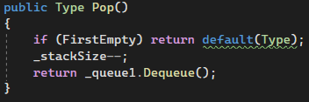

**Индивидуальное задание. (Java)**

Преобразование префиксной формы записи выражения в постфиксную.

(код плохой, писал давно)

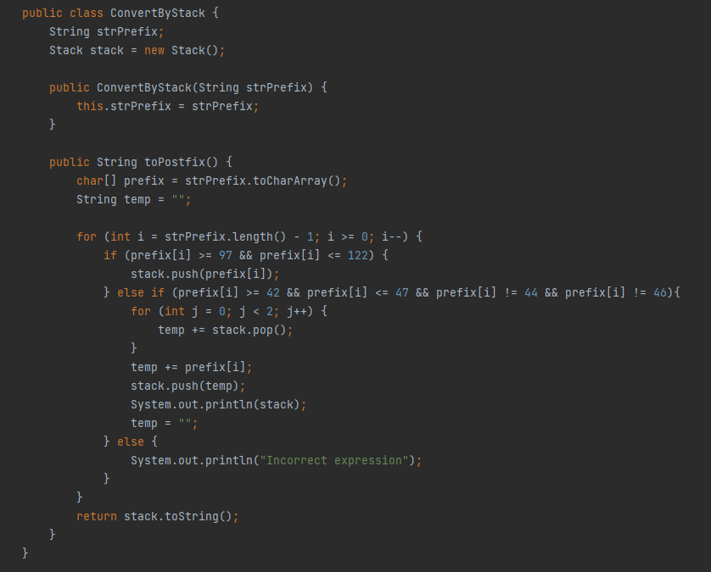

Результат выполнения программы.

Для выражения *-*-+ab*cde-fg+hi

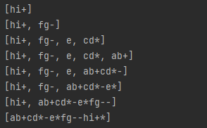

**Вывод:** ознакомился со способами реализации стеков, очередей и выполняемыми над ними операциями. Получил практические навыки программирования задач с использованием стеков и очередей.